Введение

Овладение родным языком, развитие речи является одним из самых важных приобретений ребёнка в дошкольном возрасте и рассматривается в современном дошкольном воспитании как общая основа воспитания и обучения детей.
Развитее речи тесным образом связано с развитием сознания, познанием окружающего мира, развитием личности в целом. Родной язык является средством овладения знаниями.
Слово обеспечивает содержание общения. Из всего богатейшего словарного состава нашего языка каждый человек в течение своей жизни может усвоить лишь определённую часть слов. Эти слова и составляют так называемый словарный запас. И чем больше он сумеет запасти слов, тем богаче, выразительнее и образнее будет его собственная речь, и тем лучше он будет понимать речь других людей.
Обогащение словарного запаса детей дошкольного возраста происходит в процессе ознакомления с окружающим миром, во всех видах детской деятельности, повседневной жизни, общении. Как известно, формирование словаря ребёнка тесно связанно с его психическим развитием, с развитием представлений об окружающей действительности.
В связи с этим, особенности словарного запаса детей с общим недоразвитием речи: активный словарный запас составляет обиходная предметная и глагольная лексика; пассивный словарный запас тоже снижен и не соответствует возрастной норме; понимание обращенной речи затруднено. В самостоятельных высказываниях у детей есть простые нераспространенные предложения. При этом отмечаются грубые ошибки в употреблении грамматических конструкций. Типичны грубые нарушения слоговой структуры и звуконаполняемости слов. У детей выявляется недостаточность фонетической стороны речи (большое количество несформированных звуков).
Однако общее недоразвитие речи является обратимым временным синдромом, поэтому вследствие специальных (коррекционных) упражнений, игр и заданий дети смогут достичь нормального уровня речевого развития, интеллектуальной и познавательной сферы. Следовательно, расширятся представления об окружающем мире и окружающей действительности, что благоприятно скажется на развитии лексической стороны речи.
Комплексно подойти к проблеме устранения нарушений в развитии ребенка с общим недоразвитием речи позволяют игровые упражнения с цветными ниточками.
Ниткография — выкладывание с помощью шнурка или толстой нити контур. В логопедии этот приём можно считать одним из методов развития не только познавательной, но и речевой активности. На основании этого мною создана методическая разработка авторизованных игр, упражнений, сказок и конспектов с использованием ниткографии «Рисующая ниточка».
Данная технология заключает в себе большие возможности: это средство умственного, моторного, эмоционально – эстетического и волевого развития детей, совершенствование психических функций: зрительного восприятия, воображения, памяти, мыслительных операций, а так же эти упражнения могут быть использованы в качестве развития связной речи, лексической стороны речи. Выполняя под руководством педагога игровые задания, ребёнок знакомится с геометрическими фигурами, со способами схематичного изображения предметов, форм и учится их различать не только на глаз, но и через моторную память рук.
Упражнения данного профиля открывают детям широкие возможности для проявления творчества. Эта одна из острых и проблем в работе с детьми с тяжелыми нарушениями речи, так как творческое развитие у них на очень низком уровне.
Цель методической разработки: Формирование лексической стороны речи у детей с речевыми нарушениями с помощью игровых упражнений с цветными нитками.
Игры с нитками - прекрасное средство для коррекционной работы в логопедической группе. Эта работа позволяет одновременно решать ряд важных задач:
- Развитие творческих способностей.
- Развитие мелкой моторики
- Развитие речевой активности.
- Развивают и нормализуют эмоционально-волевую сферу.
- Развитие мышления.

Основная часть
Формирование навыка выкладывания на фланелеграфе из цветных нитей схематичных изображений предметов и форм происходит постепенно, по мере изучения очередной лексической темы. Сначала педагог знакомит детей со схематическим изображением конкретного предмета, обращая внимание на детали, пропорции, соотношение частей предмета, его цвет. Затем в занимательной форме, вовлекая ребенка в игровые и речевые ситуации, помогает освоить способы изображения предметов и форм с помощью ниткографии.
В процессе подобных игр ребёнку предоставляется большая возможность активно участвовать, анализировать, рассуждать, проявлять творческую фантазию. В процессе работы над составлением картин с использованием техники ниткографии дети овладевают умением связно передавать содержание, сочетать образы и предметы между собой по величине, окраске, пространственному расположению.
Однако следует учитывать, что личностная незрелость ребенка с тяжелыми нарушениями речи проявляется в несформированности учебной мотивации, слабости волевых установок, эмоциональной лабильности. Стойкие неудачи при попытках правильно воспроизвести нужное слово или нужное движение, изобразить предмет могут привести к отказу от занятий.
Занятия с цветными ниточками открывают для ребенка возможность, выполнять игровые упражнения без страха допустить какую – либо ошибку, так как на фланелеграфе её очень легко исправить и добиться нужного результата. Это очень важно для ребёнка. В этом случае он не фиксирует своё внимание на неудачах, а ощущает психологический комфорт от быстрого исправления.
Для дошкольников это, прежде всего игра со «сказочными» разноцветными ниточками, которая доставляет огромное удовольствие. Для педагога это большие возможности для разнообразия содержания занятий при определении системы коррекционной работы.
На первых занятиях все игровые задания выполняются в медленном темпе. Педагог следит за точностью изображения предметов с помощью разноцветных нитей. Постепенно дети учатся сочетать речь с движениями рук в процессе изображения предметов и форм. Далее, по мере накопления детьми опыта, задания усложняются. Последующая форма проведения упражнений предполагает изображение серии предметов и «рисование» нитками целых сказок. Основной целью таких приемов является развитие связной речи и обогащение словарного запаса детей.
Работа со сказкой предусматривает определённую последовательность. С постепенным усложнением заданий для детей:

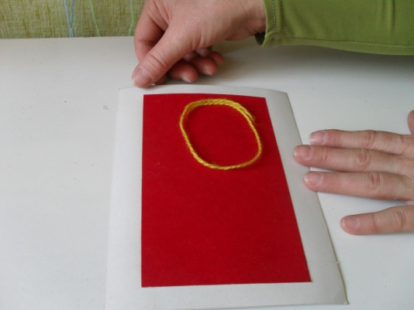
- педагог сам рассказывает сказку и на фланелеграфе с помощью ниткографии изображает предметы;

- затем задание усложняется, когда педагог рассказывает сказку, а дети изображают предметы;
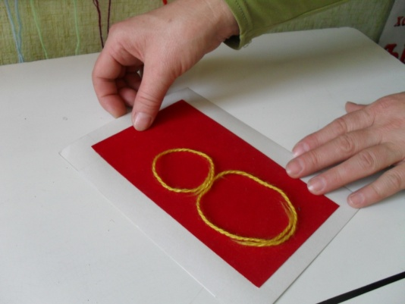

- далее детей учат сочетать речь с движениями рук; дети поочерёдно передают содержание сказки с одновременным изображением предметов;

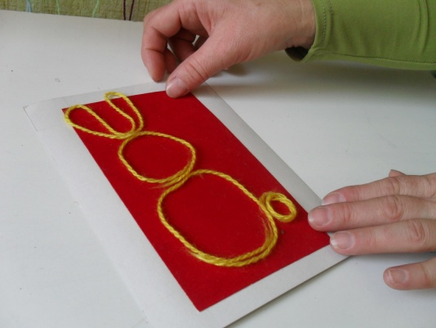
- дети самостоятельно придумывают сюжетную линию на заданную тему и «оживляют» ее героев.
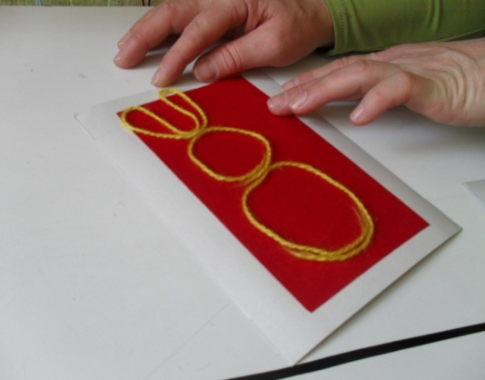

Игровые задания и упражнения с помощью ниткографии можно использовать как часть занятий – и фронтальных, и индивидуальных.

Заключение.

Работа с нитью позволяет решать сразу несколько дидактических и коррекционных задач:
- совершенствовать зрительное восприятие детей;
- развивать зрительно-моторную координацию;
- формировать плавность, ритмичность и точность движений;
- подготавливать руку ребенка к письму.
Использование этих форм работы помогает организовать занятия интереснее и разнообразнее, превратить скучную работу в живую и творческую, поддержать заинтересованность детей на протяжении всего обучения, а также обеспечить быстроту запоминания, понимания, и усвоения программного материала в полном объёме.
В процессе подобных игр ребёнку предоставляется большая возможность активно участвовать, анализировать, рассуждать, проявлять творческую фантазию. В качестве "волшебной нити" можно использоваться толстую (не более 2 мм толщиной) хлопчатобумажную или шерстяную нитку. В качестве основы для изображения нитью следует использовать любую шероховатую поверхность (бархатная бумага, фланелевая ткань, ковролин).
Совместная работа с педагогом и сверстниками создаёт благоприятные условия для формирования учебной мотивации. На одном коррекционном занятии при использовании ниткографии можно сочетать работу по совершенствованию психической базы ребенка и работу по развитию разных сторон речи, грамоты.

Приложение

Практический материал для работы с детьми

Диктант для «рисующей ниточки»
по теме «Фрукты».
Цель: создание условий для воспитания интереса к занятиям с цветными ниточками; обогащение и систематизация словаря по теме «Фрукты»; развитие слухового, зрительного восприятия, мелкой моторики рук.
У детей на столах наборы цветных нитей, экраны (формата А - 4) с наклеенной бархатной бумагой, карточки со схемами изображения предметов по теме «Фрукты».
Педагог. Ребята, слушайте слова и подбирайте подходящую карту – схему. А теперь уберите схемы и под диктовку изобразите «рисующими ниточками» предметы: яблоко, грушу, банан, лимон.

Игровое упражнение
«Угадай, что это?»
Цель: создание условий для воспитания навыков взаимодействия и сотрудничества; расширение активного словаря, развитие понимания значения слов; развитие знаний и представлений об окружающем мире.
Педагог. Ребята, отгадайте название предмета по описанию:
- Это овощ, круглый, красный, вкусный. Что это?
Дети отгадывают название овоща и выкладывают цветными нитями на фланелеграфе его схематичное изображение.
Аналогично проводится работа со словами других лексических тем.

Сказка.
Лесная история
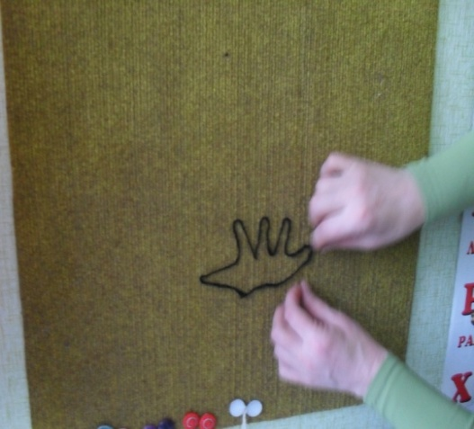
Цель: совершенствование навыков изображения предметов с помощью цветных нитей; формирование навыка сочетания речи с движениями рук.

Жил – был в лесу ёжик (и.)*.

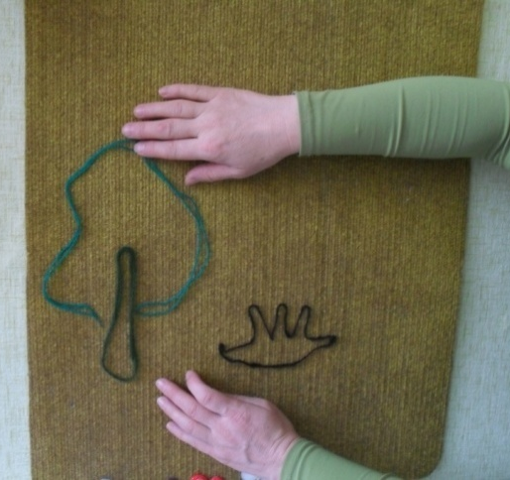
Решил он однажды прогуляться к лесной
опушке, на которой росла яблонька (и.).

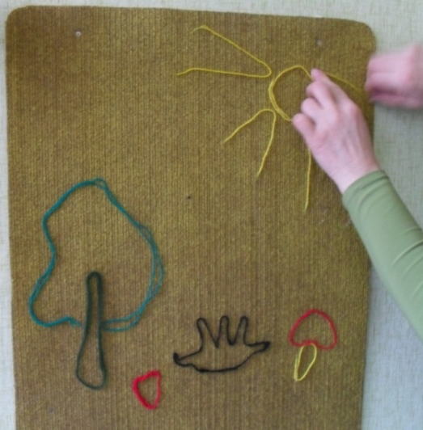
Идет он по лесной тропинке (и.), а навстречу ему попадаются грибочки (и.), лесные колокольчики (и.), душистые ягоды земляники (и.).
Вдруг, из – за кустов выскочил заяц.
- Ты куда идешь? – спросил он у ежа.
- Я иду на лесную опушку, - отвечает ему ёж.
- Зачем?
- За яблоками (и.).
- Можно я с тобой пойду?
- Пойдём.
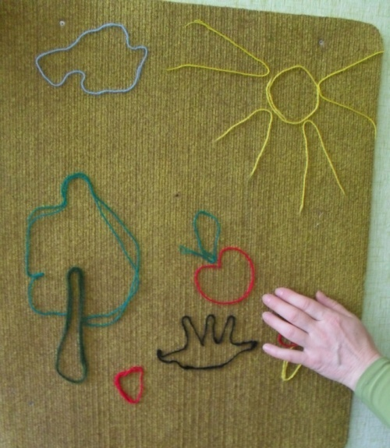

Пришли они на опушку, и увидели, что на яблоньке висит всего одно яблочко (и.), да и то на самой макушке. Вдруг на поляну прилетела сорока и села на высокую ёлку (и.).
- Что вы тут делаете? – спросила сорока.
- Мы яблоко нашли. А достать его не можем. Может ты, нам поможешь?
Сорока перелетела с ёлки на яблоньку (и.). Сорока клювом сбила яблочко с дерева. Упало яблочко в траву (и.).
Решили животные разделить яблочко, чтобы все смогли попробовать какое оно вкусное, сладкое, сочное.

*Условные обозначения: (и) – изображение предмета с помощью цветных нитей.

Конспект непосредственно образовательной деятельности в старшей группе компенсирующей направленности для детей с ОНР в рамках темы недели: «Рыбы» с использованием ниткографии.

Тема: «В гости к морским обитателям»

Задачи:
Развивающие: способствовать развитию внимания, памяти, мышления; общей и мелкой моторики, умения доводить начатое дело до конца.
Коррекционные: совершенствовать умение детей подбирать определения к предметам, согласовывать их с существительными в роде и числе.
Обучающие: активизировать в речи детей обобщающие понятия «рыбы», «пресноводные рыбы», «речные рыбы».
Воспитательные: создавать условия для воспитания усидчивости, чувства коллективизма.
Словарная работа: обогащать, уточнять и активизировать словарь детей по теме «Рыбы»: названия рыб (осетр, акула, клоун, попугай, скат, угорь, сельдь, минтай, горбуша, лосось, карась, щука, лещ), названия частей тела рыб (туловище, голова, плавники, хвост, жабры); качества рыб (серебристая, гладкая, холодная, блестящая, сверкающая), деятельность рыб (плавают, ныряют, кусают, плескаются).
Предварительная работа: знакомство детей с видами рыб, с их названиями; чтение сказки А.С. Пушкина «Сказка о рыбаке и рыбке»;
рассматривание иллюстраций с изображением рыб; разучивание игры на развитие мелкой моторики пальцев рук «Рыбка».
Вспомогательные материалы и оборудование.
Демонстрационный материал. Ноутбук с видеоматериалом о рыбах, предметные картинки с изображением рыб, сюжетная картинка к рассказу «Умная рыбка».
Раздаточный материал: маски для морского путешествия, «акваланги», контуры изображения рыб, нитки для рисования водорослей, листы бархатной бумаги на каждого ребёнка.
МЕТОДЫ ФОРМЫ РАБОТЫ:
- информационно-коммуникативный метод,
- практический метод,
- наблюдение,
- рассуждение,
- анализ, синтез,
- прием эмоциональной заинтересованности,
- путешествие,

Ход непосредственно образовательной деятельности

I. Организационный момент.
Артикуляционное упражнение.
Цель: развитие и укрепление речевой моторики.
Логопед: Ребята, я вчера смотрела познавательную передачу по телевизору и узнала, как здороваются рыбы друг с другом! Оказывается, при встрече они соприкасаются плавниками и, открывая рот, произносят «па-па». И я предлагаю вам поздороваться сегодня по - рыбьему. Встаем в два ряда, один ряд пойдет навстречу другому, так и поздороваемся. (Здороваются).

II. Основная часть.
1. Ировое упражнение «Подводное путешествие».
Цель: развитие мышления, фантазии, воспитание чувства коллективизма.
Логопед: Друзья, мы уже побывали в гостях у человека, у домашних и диких животных и поняли, что дома бывают разные. Я бы еще куда – ни будь в гости сходила. Вы не против погостить еще у кого- то?
(логопед обращает внимание на лежащих на столе масках и аквалангах)
Хотя, подождите, здесь какие - то странные предметы находятся: надо разобраться, для чего они нужны, кто их оставил и вернуть хозяину. Как вы думаете, что это такое и для чего оно нужно?
Дети: это маски и акваланги для подводных путешествий…
Логопед: Друзья, так с таким снаряжением мы можем отправиться в гости к рыбам. Но с пустыми руками в гости не ходят. Какие же гостинцы мы возьмем рыбам, как вы думаете, чем они питаются?
Дети: Червяками, насекомыми, водорослями.
Логопед: Совершенно верно, тогда в путь! Одеваем маски и акваланги. Поплыли!
(Видеовставка моря)
На Земле — четыре океана-
Омывают континенты, страны.
Суши меньше в нашем мире, чем воды,
Под водой растут волшебные сады.
Они дивных обитателей полны
Разных формы, цвета и величины.
Вот мы и в подводном царстве! Друзья, как здесь красиво! А где же дома у рыб?
Ребенок: Волны и кораллы, и песок морской
Для рыбешек разных милый дом родной!
(Видеовставка рыбных домов)
2. Игра «Внимательные ушки».
Цель: развитие слухового восприятия, навыка вслушивания в шепотную речь.
Логопед: Вот мы и в гостях. Когда приходят в гости и в компании есть незнакомцы — нужно обязательно познакомиться. Мы одновременно шепотом произнесем свои имена рыбам — они услышат нас, а они прошепчут нам свои, так и познакомимся. (Дети знакомятся с рыбами). Познакомились? А кто услышал, как зовут эту рыбу?

3. Составление рассказа по сюжетной картинке «Умная рыбка».
Цель: воспитывать доброжелательность, умение выслушивать ответы товарищей.
Вы знаете, рыбы очень умны. И мы с вами знакомы с одной из умных рыб. Кто из вас расскажет нашим новым знакомым рыбам об этом приключении. Может быть, кому — то из них пригодится рыбий опыт?
Ребенок рассказывает рассказ по сюжетной картинке.
Рыбка быстро плыла среди водорослей. Вдруг впереди она заметила жирного червяка. Сначала Рыбка собралась им позавтракать. Но потом пригляделась и увидела, что червяк прикреплен к рыболовному крючку. Поняла Рыбка, что это приманка рыбака.
«Посмотрим, кто кого перехитрит!» — решила Рыбка. Нашла она пустую ракушку. Раскрыла ее створки и сняла червяка с крючка. Со своей добычей умная Рыбка быстро скрылась в водорослях.
Логопед: Я предлагаю рыбам еще и стихотворение об этой рыбке рассказать.
4. Физкультурная пауза «Рыбка».
Цель: развитие и укрепление общей моторики.
Дети сопровождают речь подражательными движениями.
Рыбка плавает в водице,
Рыбке весело играть.
Рыбка, рыбка, озорница,
Мы хотим тебя поймать.
Рыбка спину изогнула,
Крошку хлебную взяла.
Рыбка хвостиком махнула,
Рыбка быстро уплыла.
5. Ниткография «Поможем Русалочке».
Цель: развивать мелкую моторику, точность движений, фантазию.
Логопед: Ребята, к нам кто- то плывет. (Появляется персонаж Русалочка) Рыба, не рыба – голова с прической вся, хвост - то как у карася. Кто это может быть?
Дети: Это Русалочка.
Логопед: Здравствуй, Русалочка!
Русалочка: Здравствуйте, мои спасители! Помогите мне, пожалуйста!
Логопед: Что же у тебя случилось?
Русалочка: У нас беда – морская колдунья рассердилась на рыб и забрала у них окраску и все водоросли из водоема исчезли. Как будут рыбы спасаться от хищников? Чем будут питаться? Они же все погибнут! Помогите, очень вас прошу!
Логопед: Да, задача сложная, но у нас дети умеют решать сложные задачи. Ребята, поможем Русалочке?
Дети: Поможем!
Дети нитями рисуют цветными нитками детали на рыбках, водоросли.
( В ходе рисования русалочка задает вопросы детям: Как называется рыба, которую ты выкладываешь из ниток? Какую часть тела ты украшаешь? )
Русалочка: Как красиво у вас получается. Спасибо, друзья, вы спасли мое морское царство. Мне пора плыть дальше, смотреть, все ли в порядке в море.
Логопед: Мы были рады помочь тебе, Русалочка!
5. Релаксационная пауза «Подводный мир».
Цель: стабилизирование эмоционального состояния детей.
Русалочка: Вам в благодарность рыбы дарят свой танец. До свидания!(Видеовставка).
Логопед: Друзья, нам тоже пора отправляться домой. Кислород в баллонах заканчивается.

III. Заключительная часть. Рефлексия.
Логопед: Вот мы и дома. В гостях хорошо, а дома лучше! Ну, какие у нас были сегодня приключения!
Где же вы были?
Дети: Мы были в подводном мире!
Логопед: Что в морском царстве с вами произошло?
Дети рассказывают, что было на занятии: Каких рыб видели? Как помогли Русалочке.

Список использованной литературы

1. О.А. Новиковская Ниткография. Конспекты занятий по развитию пальчиковой моторики и речи (от 3 до 7 лет). – СПб.: Паритет, 2008.

2. А.В. Никитина Рисование веревочкой. Практическое пособие для работы с детьми дошкольного возраста в логопедических садах.- КАРО, 2006.
Журнал Дошкольное воспитание, 2011 №10,12; 2012 № 1,2

3. Р.Г. Казакова Рисование с детьми дошкольного возраста: нетрадиционные техники, планирование, конспекты занятий. М, 2001.

4. Ахутина Т.В. Здоровьесберегающие технологии обучения: индивидуально-ориентированный подход,2000.

5. Ковалько В.И. Здоровьесберегающие технологии. – М.: ВАКО, 2007.

6. Сивцова А.М.“Использование здоровьесберегающих педагогических технологий в дошкольных образовательных учреждениях” Методист. – 2007.

7. Смирнов Н.К. “Здоровьесберегающие образовательные технологии в работе педагога”

